**6-lekciya. Inercial sanaq sistemaları**

**Reje:**

1. Galiley túrlendiriwleri
2. Eynshteyn postulatları. Lorenc túrlendiriwleri
3. **Galiley túrlendiriwleri**

         Deneniń háreketi hám tınıw awhalı biz baqlap atırǵan sanaq sistemalarına salıstırǵanda salıstırmalı túsinikler bolıp tabıladı.

         Bir-birine salıstırǵanda teń ólshewli hám tuwrı sızıqlı háreket etip atırǵan sanaq sistemalardıń birinde Nyuton nızamları orınlansa,  bunday sanaq sistemalar **ınarcial sanaq sistemalar dep ataladı**.

         Ápiwayı mısalda bir inercial sistemadaǵı noqat koordinatalarınan ekinshi sistemadaǵı koordinatalarǵa ótiw formulaların keltirip shıǵarıwǵa háreket etemiz.

         Shártli tınıw jaǵdayda bolǵan *K* sanaq sistemasına salıstırǵanda *0X* kósheri boylap *υ*о=*const* tezlik penen háreketlenip atırǵan *K’* sanaq sistemasın alamız (*1-súwret*).

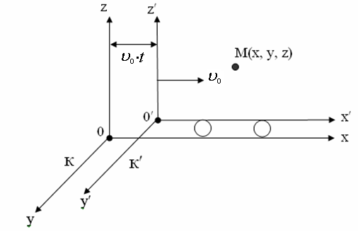

***1 - súwret.  Bir-birine salıstırǵanda teń ólshewli hám tuwrı sızıqlı háreket etip atırǵan ınarcial sanaq sistemalar***

*t=0* momentte eki sanaq sisteması bir-biriniń ústine túsedi.

*t*  waqıttan soń *K* - sistemadaǵı qanday da *M* noqattıń koordinataları *M (x,  y,  z)* bolsın.

*K’* – sanaq sistemasında bolsa,  bul noqattıń koordinataları

*,     ,     ,* (1)

**

         Nátiyjede

*,     ,    ,   .*   (2)

ge iye bolamız.  Hár eki sistemada waqıt birdey ótedi*.*

         Bular **Galileydiń koordinatalardı túrlendiriw ańlatpaları** yamasa klassik mexanikanıń koordinatalardı túrlendiriw formulaları dep ataladı.

(2) – ańlatpalardan *t* boyınsha tuwındı alamız:

;     ;    ;   ;   .

 yaki vector kórınıste :

 (3)

       Bul ańlatpa **klassik mexanikada tezliklerdi qosıw formulası** dep ataladı.

         Bir sanaq sistemasınan ekinshi sanaq sistemasına ótiwde koordinatalardı túrlendiriw (1) – ańlatpa menen,  tezliklerdi túrlendiriw bolsa (3) – ańlatpa menen ámelge asırıladı.

(3) – ańlatpadan *t* waqıt boyınsha tuwındı alsaq:

;      ,                    (4)

ge iye bolamız.  Barlıq sanaq sistemalarında tezleniw birdey bolıp,  bir ınarcial sanaq sistemasınan ekinshi sanaq sistemasına ótiw invariant boladı.

**2. Eynshteyn postulatları. Lorenc túrlendiriwleri**

         Eynshteynniń arnawlı salıstırmalılıq – relyativistik teoriyası eki postulatqa tiykarlanǵan:

         1.  Salıstırmalılıq principi:  barlıq ınarcial sanaq sistemaları teń kúshli bolıp tabıladı, bul sistemalarda tábiyat hádiyseleri birdey ótedi hám nızamlar birdey ańlatlatıladı.

         Basqasha etip aytqanda,  barlıq fizik hádiyseler hár qıylı inercial sanaq sistemalarında birdey júz berip,  mexanik,  elektromagnit,  optic hám sol sıyaqlı tájiriybeler járdeminde,  berilgen ınarcial sanaq sistemasınıń tınıw turǵanlıǵın yamasa tuwrı sızıqlı teń ólshewli háreketlenip atırǵanlıǵın anıqlap bolmaydı.

         2.  Jaqtılıq tezliginiń invariantlıq principi: jaqtılıqtıń boslıqtaǵı tezligi barlıq ınarcial sanaq sistemalarında birdey bolıp, derek hám baqlawshınıń salıstırmalı háreket tezligına baylanıslı emes.

      Arnawlı salıstırmalılıq teoriyasınıń birinshi postulatı Galileydiń salıstırmalılıq principına muwapıq keledi hám onı jaqtılıqtıń tarqalıw nızamların ulıwmalastıradı.

         Biraq, eki postulattıń bir waqıttaǵı qollanılıwı Galiley túrlendiriwlerına qarsı bolıp tabıladı.

         Bul eki postulat barlıq eksperimental faktlar menen tastıyıqlanǵanı ushın,  bul qarama-qarsılıq postulatlar arasında emes,  bálki postulatlar menen Galiley túrlendiriwleri arasında bar bolıp tabıladı.  Sebebi Galiley túrlendiriwlerin jaqtılıq tezligına jaqın tezliktegi háreketlerge nátiyjeni ámelde qollanıp bolmaydı.

         Eynshteyn sonday túrlendiriwlerdi taptı,  bul túrlendiriwler arnawlı salıstırmalılıq teoriyasınıń eki postulatına da,  Galiley túrlendiriwlerına de muwapıq keledi.

         Bul túrlendiriwler aldınraq Lorenc tárepınan júzeki  tabılǵanlıǵı ushın – Lorenc túrlendiriwleri dep ataladı.

;      ,      (2.1)

Lorenc túrlendiriwlerına bir neshe mısallar keltiremiz:

         1) Qandayda bir sistemanıń hár-túrli noqatlarında bir waqıtta júz berip atırǵan hádiyseler, basqa sistemada bir waqıtta júz bermeytuǵını múmkin.

         2-súwrette *K’* sanaq sistemasında,  koordinataları



bolǵan A hám B noqatlarda birwaqıtta   eki lampa jaǵılǵan bolsın (*2-súwret*).

K – sanaq sistemasında *t1* hám *t2* waqıt momentleri (2.1) – ańlatpaǵa qaray tómendegishe boladı:

 hám  

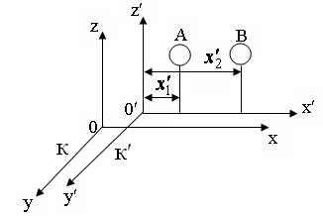

***2 - súwret.  Bir-birine salıstırǵanda teń ólshewli hám tuwrı sızıqlı háreket etip atırǵan sanaq sistemalarında júz beretuǵın hádiyselerdiń waqıt momentleri***

hám bolǵanı ushın

yaǵnıy *K* – sanaq sistemasında eki lampa hár qıylı waqıtlarda janadı.

1)   K sanaq sistemasında *0X* kósheri boylap koordinataları *x1* hám *x2* bolǵan sterjen jatqan bolsın (*3-súwret*).

2)

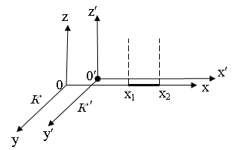

***3 - súwret.  Bir-birine salıstırǵanda hárekette bolǵan sanaq sistemasında uzınlıq ólsheminiń ózgeriwi***

K sanaq sistemasında sterjenniń uzınlıǵıboladı, *K’* – sistemada bolsa

bul jerde   (2.1) – Lorenc túrlendiriwlerına tiykarlanǵan



yamasa



Sterjen tınıw jaǵdayda bolǵan *K* – sanaq sistemasına salıstırǵanda v – tezlik penen háreketlenip atırǵan *K’* – sanaq sistemasında sterjenniń uzınlıǵı  márte kishi bolıp tabıladı.

         Sistemanıń V–tezligi,  jaqtılıq tezligına jaqınlasıwı menen,  sterjenniń uzınlıǵı nolge teńlesedi hám onıń haqıyqıy uzınlıǵı joǵalıp baradı.

         3) *K’* sistemada koordinataları   bólgan *A* – noqatta lampa   –  waqıtta janıp,   – momentte óshedi (*4-súwret*). ***K’*** – sistemada lampanıń janıw waqtı ge teń.

Lorenc túrlendiriwlerınan paydalanıp *K* – sistemada janıw waqtın ańlatıp kóremiz.

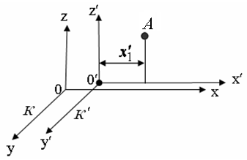

***4 - súwret.  Bir-birine salıstırǵanda hárekette bolǵan sanaq sistemasında waqıttıń ózgeriwi***

;   ;   .

         Hádiyse júz berip atırǵan sistemanıń tezligi jaqtılıq tezligına jaqınlasıwı menen *K* – sistemada janıw waqtı sheksizlikke umtıladı hám óz mánisin joǵaltadı.

4) (1.3) - hám (2.1) – formulalardan paydalanıp tezliklerdi qosıwdıń relyativistik ańlatpasın keltirip shıǵarıw múmkin. Joqarındaǵı formulalardıń tuwındıların keltiremiz

;   , ,   

yamasa



         5) Klassik mexanikaǵa tiykarlanıp,  deneniń massası turaqlı bolıp tabıladı. Biraq,  bóleksheler tezliginiń asıwında ótkerilgen tájiriybelerde massanıń tezlikke baylanıslılıǵı baqlanǵan

,                               (2.2)

bul jerde *m*o – tınıw jaǵdayda turǵan elektronnıń massası,  *m* – relyativistik massa dep ataladı.

         Nyutonnıń dinamıkasına tiykarlanıp:



Materiallıq noqat relyativistik dinamıkasınıń tiykarǵı nızamın sonday jazıw múmkin:

,                   (2.3)

yamasa

;      ,        (2.4)

Bul materiallıq noqattıń **relyativistik impul'si bolıp tabıladı**.

**Qaytalaw ushın qadaǵalaw sorawları**

1.     Ilgerilemeli hám aylanbalı háreketler ushın tiykarǵı kinematik shamalardı táriypleń hám formulaların jazıń, olar arasındaǵı baylanıs formulaların jazıń.

2.     Iymek sızıqlı hárekette tezlik hám tezleniwlerdiń qurawshıların túsindirip beriń.  Normal hám tangencial tezleniwlerdiń mánisin túsindiriń.

3.     Aylanbalı háreket kinematikasınıń tiykarǵı shamaların (múyeshlik tezlik,  tezleniw) vector baǵıtı qalay tabıladı ?

4.     Massa dep nege aytıladı?  Kúsh túsiniginde qanday mánis turadı?

5.     Dinamıkanıń tiykarǵı nızamları,  Nyuton nızamların túsindiriń.  Bul nızamlar qanday sanaq sistemaları ushın orınlı.

6.     Tábiyattaǵı kúshlerdi túsindirip beriń.

7.     Impul's hám impul'stiń saqlanıw nızamın túsindirip beriń.  Kúsh moment ne?  Impul's moment hám onıń saqlanıw nızamın túsindiriń. Kúsh hám impul's momentlerin vector baǵıtın anıqlap beriń.

8.     Energiya,  jumıs,  quwat túsiniklerin anıqlap beriń.

9.     Qanday mexanik energiya túrlerin bilesiz? Mexanik energiyanıń saqlanıw nızamı qanday sistemalar ushın tuwrı boladı ?

10.  Konservativ hám dissipative kúshler qanday kúshler?  Ne ushın tartısıw kúshler maydanı potencial maydan dep ataladı?